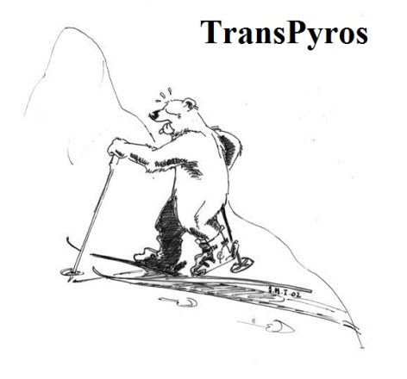
INSCRIPTIONS RANDONNEE
OU ATELIER TECHNIQUE 2018

NOM : Prénom :
Date de naissance : Adresse :
Adresse Mail : Téléphone :
Licence FFME : Oui Non
Si oui N° de licence :
Prix : 5€ pour les Licenciés FFME 10€ pour les non licenciés
(licence découverte journée)
Paiement : Espèces Chèques
Niveaux et expérience en ski de randonnée :
Débutant Initié Moyen Confirmé
L'organisation et l'encadrement se laissent le droit de modifier les parcours des randonnées et même d'annuler l'atelier technique ski alpinisme en fonction des conditions météo et du manteau neigeux. En validant l'inscription vous vous engagez à effectuer la randonnée avec le matériel de sécurité et en respectant les professionnels et les bénévoles.
Des skis seront mis en test gratuitement par différentes marques (Dynafit, Zag… ) pour la randonnée. Si vous possédez des chaussures types Low Tech vous pourrez donc tester de nouveaux skis pour votre plus grand plaisir ! Si vous ne possédez pas de matériel (ou qu'ils vous en manque), vous pouvez envoyer à l'avance un mail à transpyros@free.fr avec votre taille et pointure, afin que nous essayons de vous en trouver dans la limite du possible parmi les membres de l'association. Cependant La Transpyros ne peut s'engager à en fournir à toutes les demandes.
Date et Signature :
Bulletin à renvoyer avec le paiement :
La Transpyros - Bastien Castillon – 6 chemin d'Artiguelongue – 65510 LOUDENVIELLE
ou le bulletin par par mail à transpyros@free.fr puis le paiement par courrier.

